Озеро любви и верности
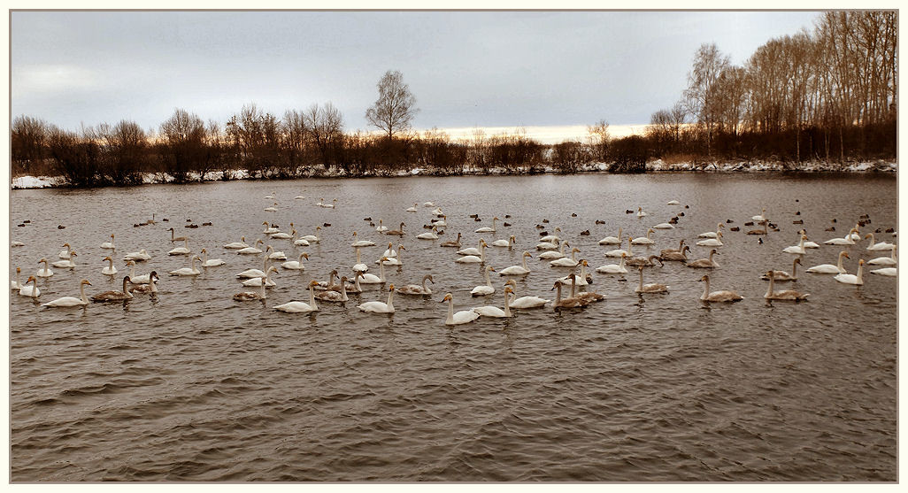
Озеро Светлое (Лебединое) находится в Советском районе Алтайского края, рядом с селом Урожайное. Озеро является памятником природы, оно уникальное в своем роде. Здесь учрежден государственный природный комплекс заказник «Лебединый» с целью сохранения единственной на Алтае зимовки лебедей-кликунов
. 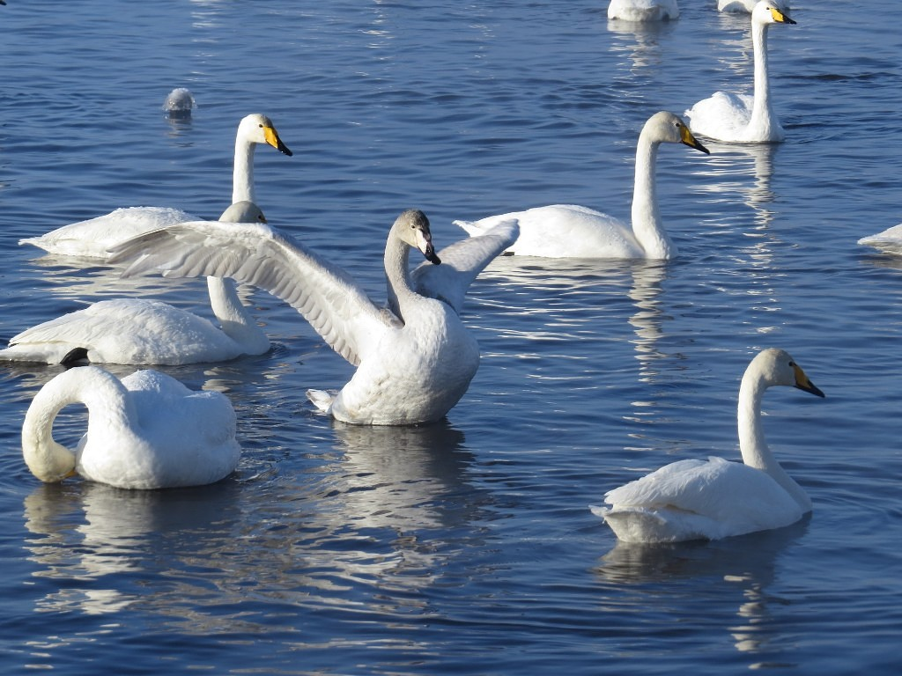
Заказник расположен на Предалтайской равнине в районе луговых степей Северного Алтая и древних террас Катуни. Его площадь — 38,2 тыс. гектаров. На территории природного комплекса находится особо охраняемый водный объект — русло р. Катуни от устья р. Талицы до с. Сростки как нерестилище осетровых рыб. Кроме озера Светлого, в заказнике еще 3 памятника природы краевого значения: сопка Талицкая, родник у сопки Змеиной и сопка Змеиная.
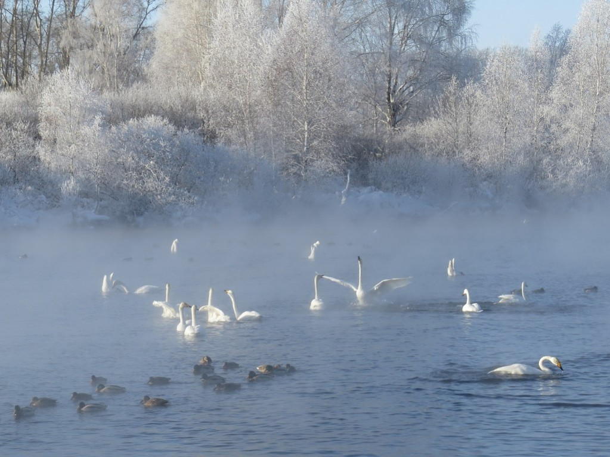
В России всего два заказника, где зимуют лебеди-кликуны: в Анадырском районе Чукотского автономного округа и в Советском районе Алтайского края на озере Светлом. Вода в озере чистая и прозрачная на всю глубину, отсюда название — Светлое. Из-за обилия ключей, бьющих со дна и питающих водоем теплой водой, озеро зимой не замерзает. Даже в 40-градусный мороз температура воды не опускается ниже плюс 5-6 С. Летом невысокие приболоченные берега зарастают осокой. Много ключей встречается и вдоль берегов озера.
Каждый год в декабре в лебединый заказник прилетает белоснежная стая и остается зимовать на незамерзающем озере, отсюда второе название озера — Лебединое. Первые лебеди появились в этих местах в 1967 году — тогда было всего 15 птиц, сейчас же около 450 лебедей и с каждым годом их становится все больше. В марте лебеди улетают на гнездование в полярные районы, а как только северные озера окончательно покроются льдом, вновь возвращаются на озеро уже с молодым потомством.
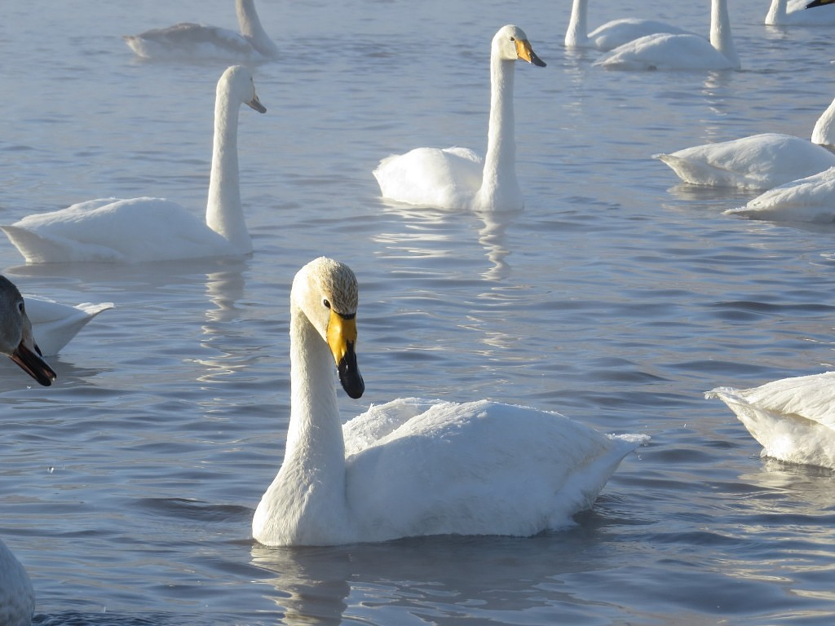
Лебеди-кликуны — очень осторожные птицы. Им нужен покой, и чтобы их не беспокоить, доступ людей ограничен. Для всех желающих понаблюдать за птицами построена смотровая площадка высотой 10 м, откуда открывается живописная панорама озера, а чтобы лебеди не пугались людей на площадке, со стороны, которая ближе к озеру, для просмотра оставили только маленькие окошечки. Можно понаблюдать за процессом подкормки лебедей с закрепленных на водной поверхности плотов-кормушек, позволяющий ближе рассмотреть этих прекрасных птиц.
Популяция лебедей, обитающих здесь, уникальна тем, что практически изолирована от других. Местные жители села Урожайного лебедей никогда не пугали, всегда старались накормить их, чем могли. К лебединым песням жители окрестных деревень уже привыкли, а озеро Светлое считают местной достопримечательностью.

В комплексном государственном заказнике охраняются все виды диких животных и птиц, которые там обитают. Останавливаются на пролете или живут там постоянно. На протяжении всей зимы егеря заказника «Лебединый» подкармливают лебедей и других птиц и следят за их безопасностью. Лебединый заказник выполняет функцию большой зоны покоя для охотничьих видов птиц и животных в период промысла. Стабильное финансирование, отработанная система охраны и биотехнических мероприятий позволят заказнику занять важное место в поддержании экологической стабильности в районе.
До сих пор существует поверие — где живут и зимуют птицы — там добрый народ, у которого всегда будет любовь и счастье. Считается, что лебеди приносят удачу.
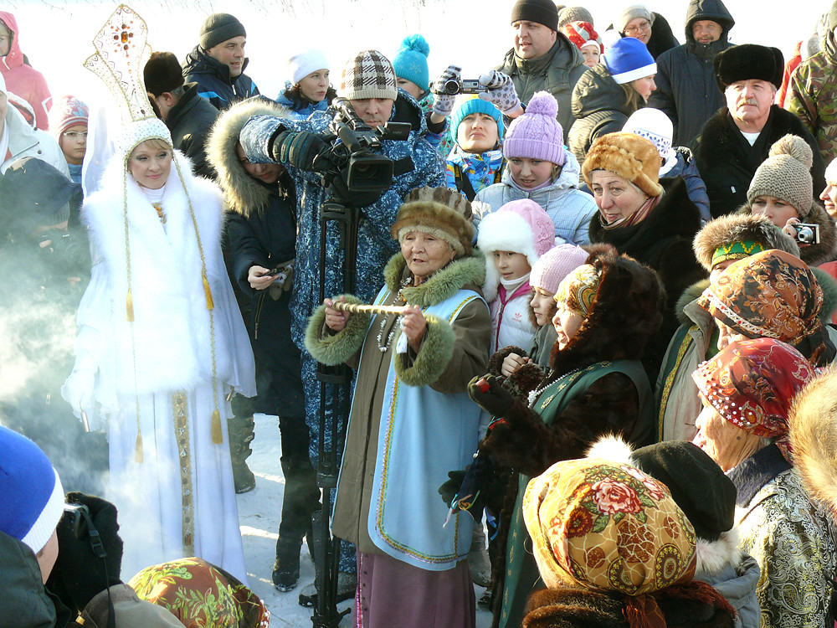
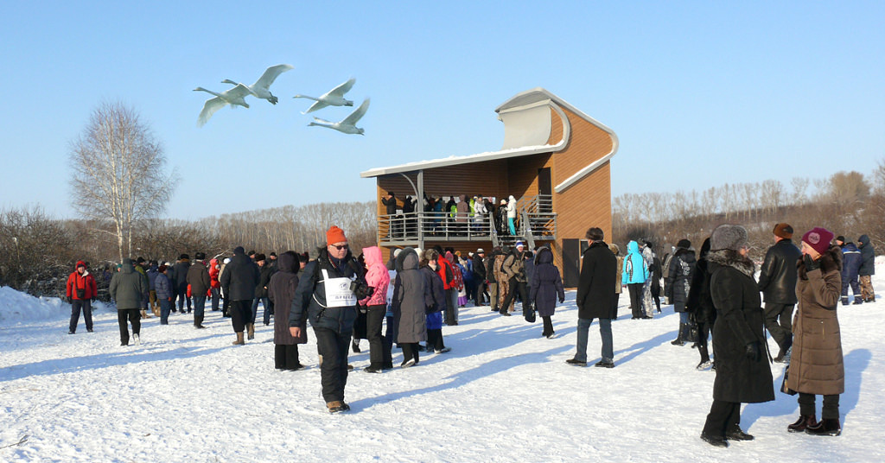

12-13 декабря 2014 года в Алтайском крае впервые состоялся праздник «Алтайская зимовка», открывающий зимний туристический сезон в нашем регионе. На протяжении трёх дней в Барнауле, Белокурихе и трёх Смоленском, Алтайском и Советском районах жители и гости края имели познакомиться с возможностями зимнего отдыха в Сибири.

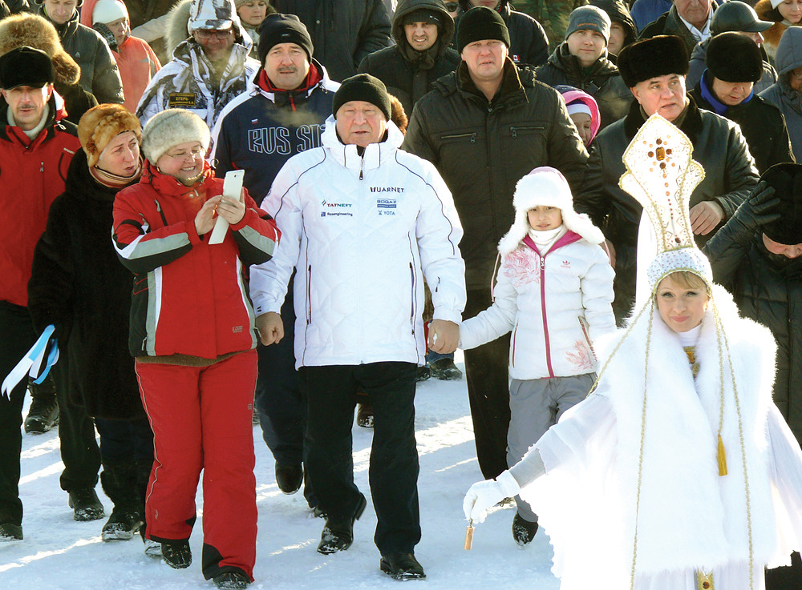

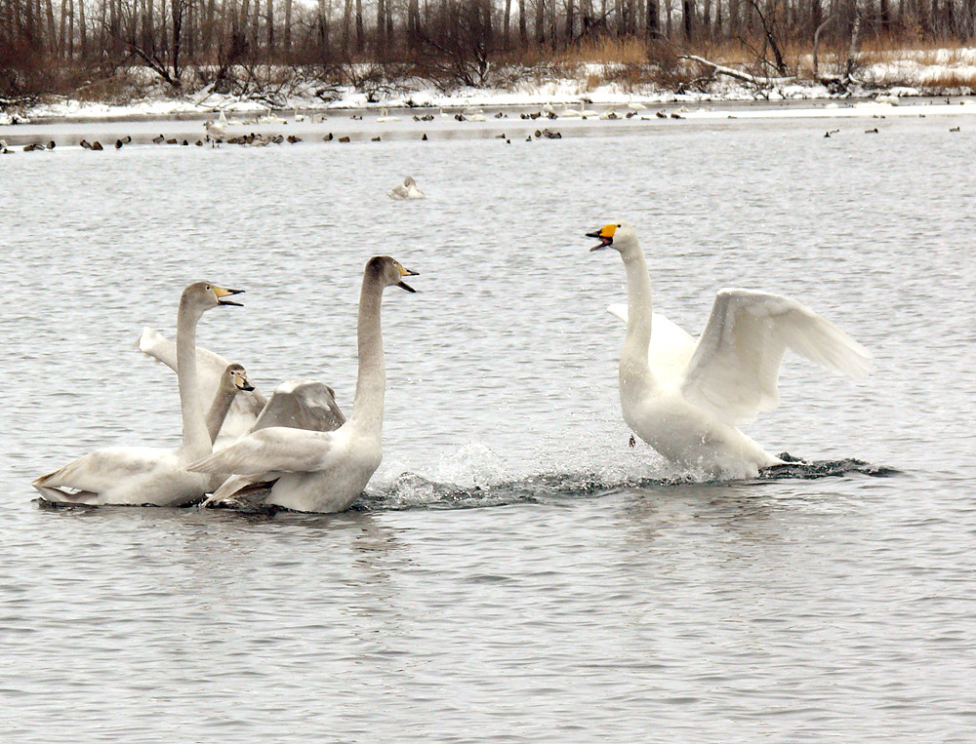

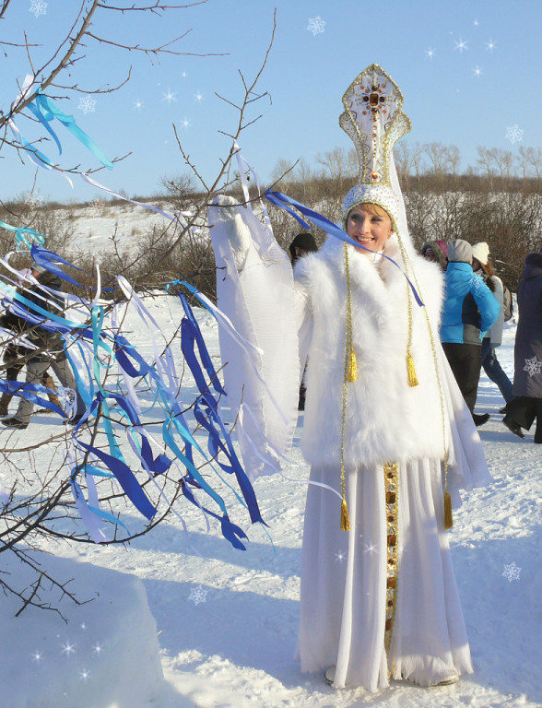

. Все мероприятия праздника на шли отклик в сердцах зрителей, участников, организаторов и зрителей Сегодня уже вошло в замечательную традицию отмечать «Алтайскую зимовку» на озере Светлом в Советском районе.

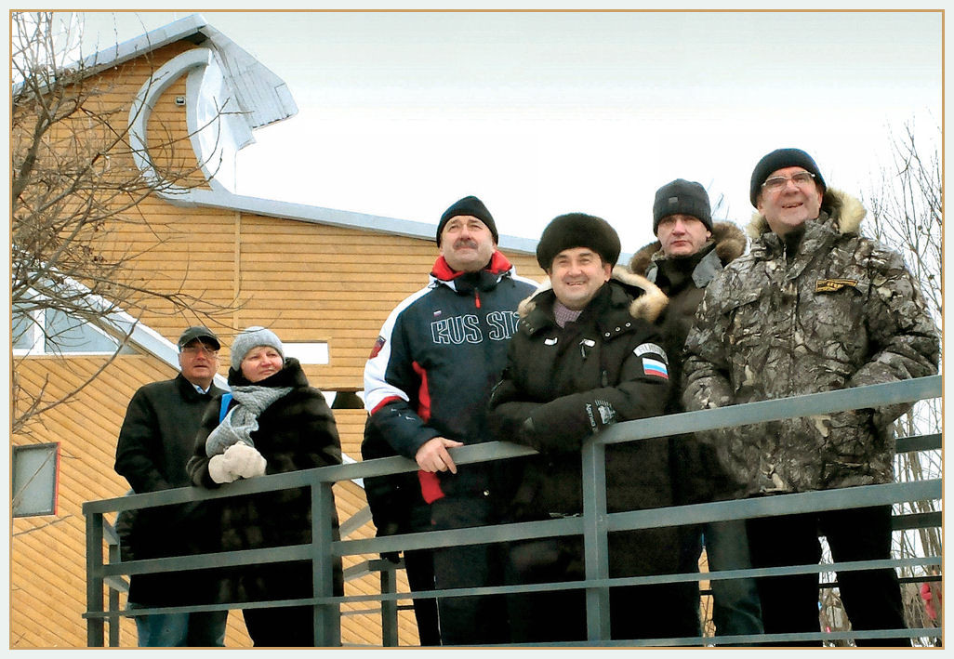
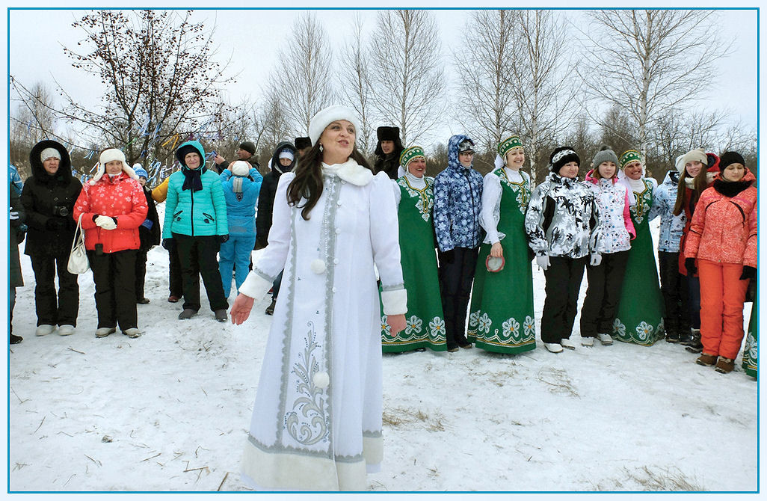

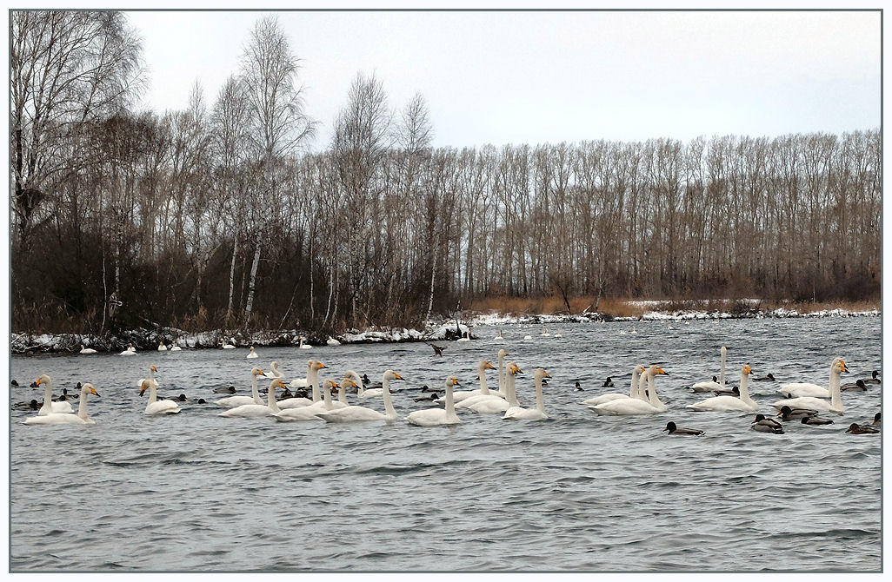
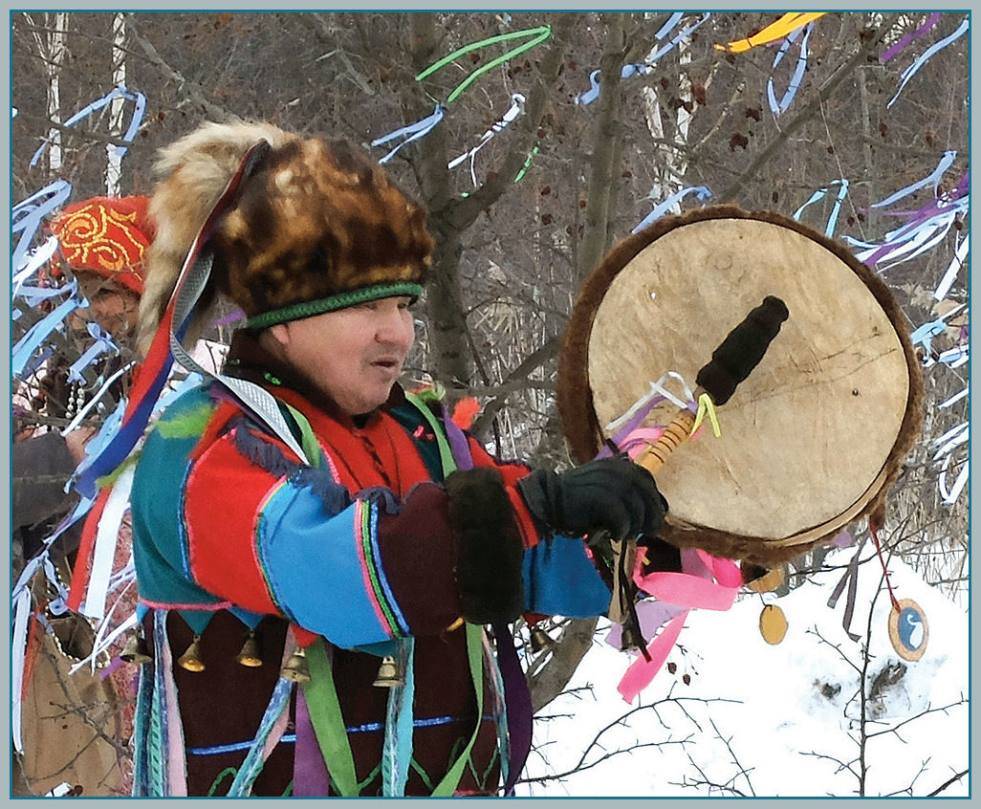

Зимой на Алтае открываются новые возможности, которые недоступны летом. И «Алтайская зимовка» это показывает очень ярко - только зимой можно увидеть лебедей на озере Светлом, именно эта площадка становится центром праздника открытия зимнего туристического сезона». Желающие отправятся на экскурсию к лебедям на озеро Светлое, куда каждый год на зимовку прилетают удивительные птицы, вдохновившие жителей края на эту замечательную идею – проведение праздника «Алтайская зимовка».

Начальник отдела архивов
И.С. Ретунцева
Источники:
Фотодокументы:
д. 808, 809,810
Электронные фотодокументы:
Д.58,5961,62
https://www.vtourisme.com/altaj/bogatstva-altaya/533-ozero-lebedinoe-na-alta
https://ru.wikipedia.org
https://givotniymir.ru/lebed-klikun-obraz-zhizni-i-sreda-obitaniya-lebedya-klikuna/

